第一届全国能源化学学术大会
第一轮通知
- 会议时间： 2018 年 12 月 25-27 日
- 会议地点： 扬州大学（扬州会议中心*扬州*中国）*预计300人
- 投稿要求
会议设立三大分会场
A-会场 能源化学与催化；B-会场 MOFs及纳米化学；C-会场 材料与化学
投稿要求：1）每篇摘要不超过1页，可为中/英文，含个人简介200字以内；2）请通过电子邮件将 word 电子版给会务组：EnergyChem2018@126.com提交论文时请务必注明参与会场；来稿将统一提交学术委员会审稿，确定报告类型和要求，并将结果及时通知作者。
- 注册费：2018 年 11 月 25 日前参会代表每人2000元、 学生每人1000元；
2018 年 11 月 25 日后参会代表每人2400元、 学生每人1400元。
付款方式可以现金、现场刷卡等方式缴费。
银行转账信息：扬州大学1108 0220 0900000 2048 江苏扬州工行汶河支行，
请备注：化学-参会姓名，并自留转账凭据
- 会议报到及住宿地点：扬州会议中心；电话：0514-87802588详细地址：江苏省扬州市邗江区七里甸路1号，需要自行预定，享受会议协议价格。
- 会议举办地点：扬州会议中心
- 交通提示：① 高铁。订到达镇江的高铁票，并尽量选择到镇江南站的车票。② 飞机。订到达扬泰机场或南京禄口机场的机票。
- 会议赞助联系人 朱荣妹 Email: rmzhu@yzu.edu.cn
- 重要日期：
摘要截稿日期： 2018 年 11 月 25 日；会议报到日期： 2018 年 12 月 25 日
会议召开日期： 2018 年 12 月 26 日-27 日，28号离会。
- 主办单位： 扬州大学 化学化工学院 创新材料与能源研究院
协办单位： Elsevier
- 大会学术委员会：
主 席： 扬州大学 徐强
委 员：卜显和，陈 军，董晓臣，郭国聪，郭少军，郭玉国，郭子建，霍峰蔚，何 乐，胡 征，
江海龙，金 钟，陆安慧，刘昌俊，李东升，鲁统部，李彦光，兰亚乾，李亚飞，李映伟，施伟东，孙为银，唐智勇，王 丹，汪国秀，汪乐余，王双印，王 训，汪 洋，王心晨，吴宇恩，王永刚，邢 巍，俞书宏，余 彦，臧双全，张 锦，张杰鹏，张加涛，张 桥，张 强，张新波，张袁健，郑南峰，周豪慎，朱 敏，朱俊杰，朱起龙，邹如强……..不断更新……..
- 大会组织委员会
主 席：韩 杰
秘书长: 庞 欢
委 员：庞 欢、郭胜平、朱荣妹、董宝霞、倪鲁彬、滕云雷、王 洋、郑明波、冯立纲、俞 磊、陈洁、王赪胤、娄金海、韩 莹、吴德峰、韩 杰、薛怀国
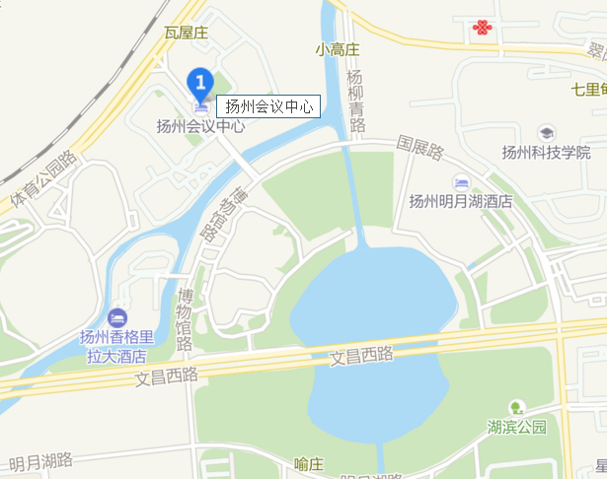
扬州会议中心地址

